Installeren van Drives voor mijn team (Drive File Stream) op eigen PC

- Log, via je browser (Google, Edge, Firefox) in op je Google AFPB mail en ga via de Google Apps naar Drive.
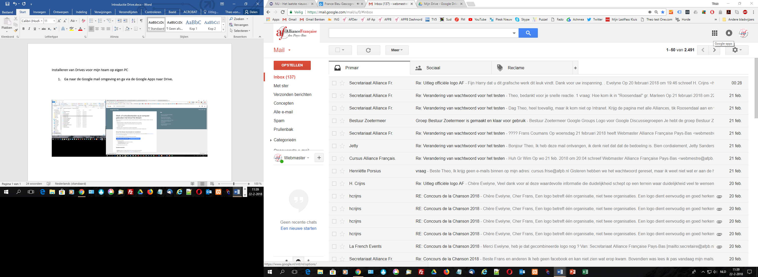

- In Drive ga via Instellingen naar Drive voor desktop downloaden
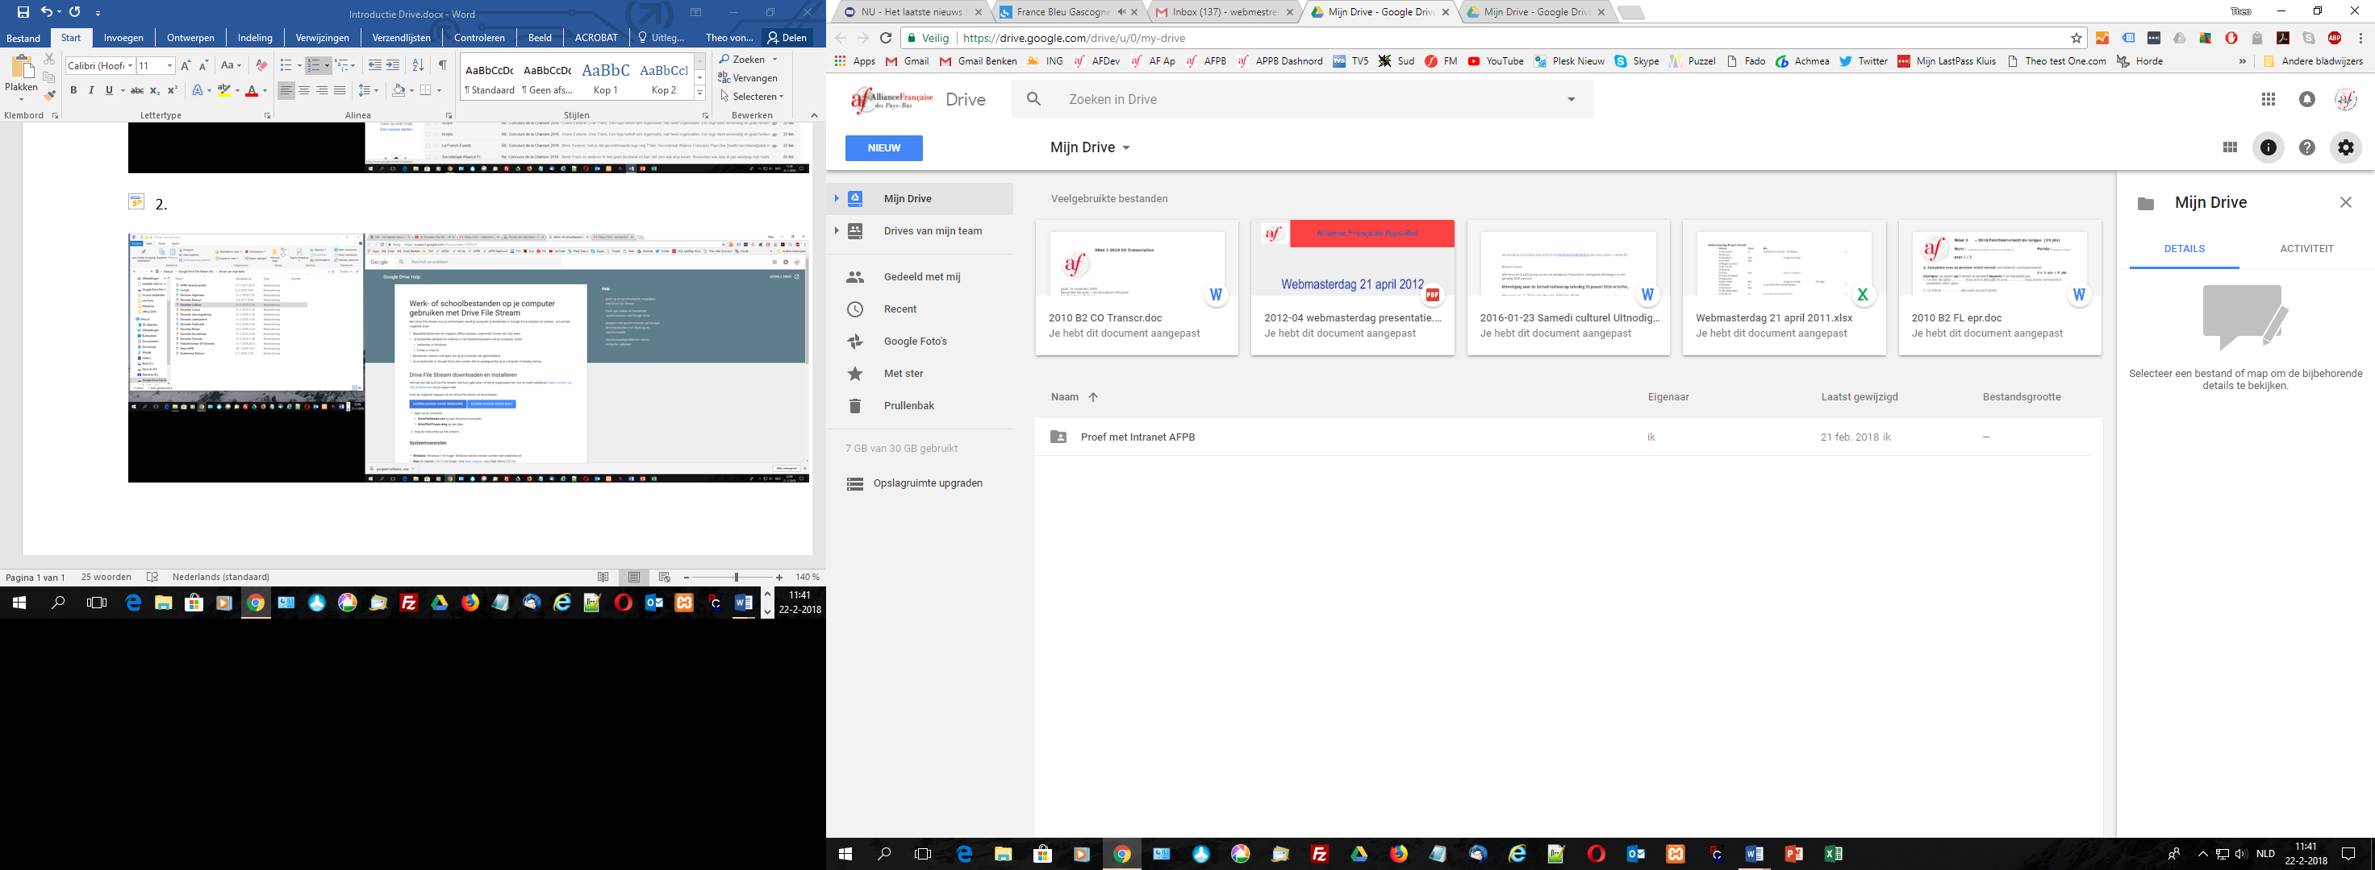

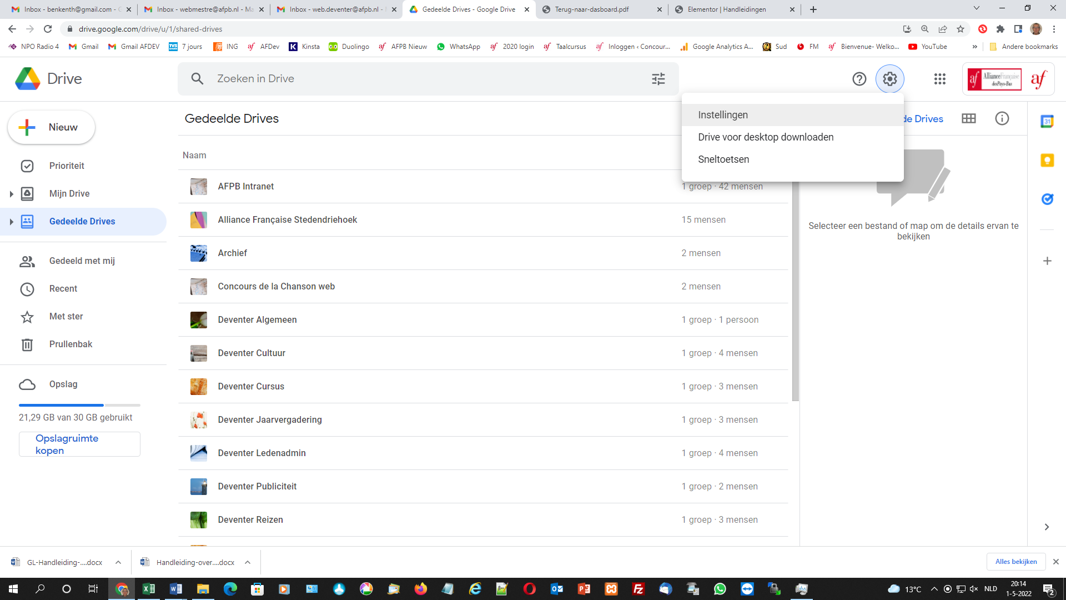

- Vervolgens komt de instructie wat je moet doen. Klik op Drive voor desktop downloaden er wordt een .exe bestand gedownload
- Klik op dit bestand en volg de instructies op het scherm.
- Er wordt een virtuele schijf op je computer aangemaakt. De naam en de letter van de schijf kun je NIET veranderen.
- Het kan wel even duren voordat het via Google geïnstalleerd is op je eigen PC, omdat op de achtergrond de bestanden van de server van Google moeten worden gehaald.
- Als je na een aantal uren de PC opnieuw opstart, en de verkenner aanroept, zul je de Google drive daar vinden.

Nog een aantal nuttige webartikelen

Drive File Stream implementeren
https://support.google.com/a/answer/7491144?hl=nl

Wat kunt u doen met Team Drives?
https://gsuite.google.nl/learning-center/products/drive/get-started-team-drive/

